In jouw sollicitatiebrief leg je uit waarom je graag bij het bedrijf wilt werken, waarom je past bij de functie en wat je toevoegt voor het bedrijf. Hieronder heb ik de stappen nog even kort voor je op een rij gezet.
1. Inlezen
Inlezen in vacature
Lees de vacature goed door. Schrijf de competenties die belangrijk zijn, de taken die bij de functie horen en andere belangrijke informatie op.
Inlezen in bedrijf
Zoek informatie over het bedrijf. Wat doet het bedrijf precies? Wat zijn hun doelen? Wat vinden ze als bedrijf belangrijk? Met welke bedrijven werken ze samen? Heeft de organisatie op de website een pagina ‘Werken bij’? Bekijk deze dan goed. Hier staat vaak handige informatie vermeld die je in jouw brief kunt gebruiken. Bekijk ook of het bedrijf actief is op social media. Waar gaan de posts over? Wat zijn de reacties?
2. Schrijven onderdelen
Openingszin
Bedenk een originele openingszin.
Motivatie bedrijf
Licht toe waarom je bij dat bedrijf wil werken.
Motivatie en geschiktheid functie
Competenties voor jouw brief
In jouw sollicitatiebrief beschrijf je jouw competenties. Dit is een van de belangrijkste onderdelen. In een vacature staan altijd de competenties die de werkgever belangrijk vindt bij de functie. Voorbeelden van competenties zijn luisteren, creatief denken of organiseren.
Lees de vacature dus goed en haal de competenties die de werkgever belangrijk vindt eruit. Bekijk daarna welke van die competenties jij hebt.
Licht toe waarom je geschikt bent voor de functie en waarom de functie bij jou past. Dit doe je met de informatie die je hebt verzameld tijdens het inlezen in de vacature. In een brief leg je jouw competenties uit. Een manier om dat te doen is de STAR-methode. STAR staat voor: Situatie, Taak, Actie en Resultaat.
Afronding
Geef altijd aan dat je jouw brief graag toelicht in een gesprek.
3. Controleer jouw brief

Aan de slag met jouw sollicitatiebrief
Lees jouw brief een keer hardop voor. Je hoort dan goed of jouw brief lekker leest.
4. Laat iemand anders de brief lezen
Is de brief duidelijk en overtuigend? En zitten er geen spelfouten in?
Een open sollicitatiebrief
Als je solliciteert bij een bedrijf zonder dat er een vacature is, dan noemen we dat een open sollicitatie. Een open sollicitatie heeft belangrijke voordelen:
- Als een werkgever in de toekomst personeel zoekt, dan heeft hij jouw gegevens al en weet hij dat je enthousiast bent.
- Je laat zien dat je gemotiveerd bent en initiatief neemt. Dit zijn eigenschappen die werkgevers vaak erg belangrijk vinden.
- Je valt meer op. Bij een vacature is het best moeilijk om op te vallen tussen alle andere sollicitatiebrieven, maar jouw open sollicitatiebrief is misschien wel de enige op dat moment.
- Misschien was de werkgever net van plan om een vacature op te stellen. Je bent de andere kandidaten dan dus voor.
In 4 stappen naar een open sollicitatie
- Zoek informatie over interessante bedrijven.
- Neem contact op met de werkgever.
- Schrijf jouw sollicitatiebrief en stuur hem aan de persoon die je hebt gesproken.
- Bel na een week met de persoon waar je de brief aan hebt gericht.
Voor jouw open sollicitatie kunt je de opbouw van jouw normale sollicitatiebrief gebruiken. Maar omdat er geen concrete vacature is moet je extra duidelijk zijn over een aantal dingen:
• Wat voor soort werk zoek je?
• Waarom wil je zo'n functie?
• Waarom wil je bij deze organisatie werken?
• Welke werkervaring heb je die goed bij de organisatie past?
Wat je altijd in een sollicitatiebrief zet
Tips voor een overtuigende brief:
• Gebruik een duidelijk lettertype, bijvoorbeeld Verdana of Arial.
- • Deel de brief overzichtelijk in met witregels.
- • Zorg dat de brief 3 tot 5 korte alinea's heeft.
- • Probeer jouw brief niet langer te maken dan één A4.
- • Schrijf heldere, korte zinnen.
- • Begin niet alle zinnen met 'ik'. Wissel af.
- • Zorg ervoor dat jouw brief lekker leest. Wissel korte en lange zinnen af.
- • Tip! Schrijf jouw brief aan iemand persoonlijk. Heb je iemand gesproken over de functie? Richt de brief dan aan deze persoon. Wordt er gevraagd om de brief naar een bepaalde persoon of afdeling te sturen, geef dan aan met wie je al contact hebt gehad.

Aan de slag met jouw sollicitatiebrief
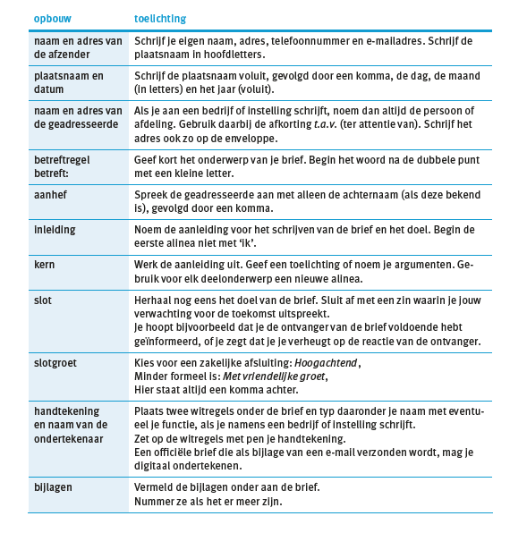
Bekijk de sollicitatiebrief op de volgende pagina en beantwoord de volgende vragen
Let op: wat is hier niet goed aan de datering?
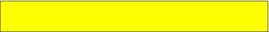
Welke gegevens van de adressering ontbreken hier? Voeg die toe. Vaak staat er bij de persoon in de advertentie ook een functieaanduiding en / of afdeling. Voeg ook die toe.

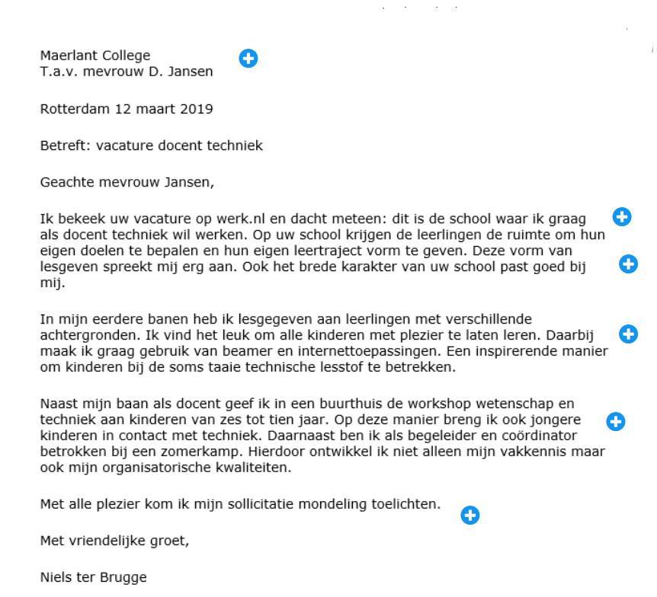
Aan de slag met jouw sollicitatiebrief
Aanpak brief concreet
Gegevens brief
Vermeld bovenaan jouw sollicitatiebrief de volgende gegevens:
- • Jouw adresgegevens +
- • Naam van de organisatie en contactpersoon bij deze organisatie
- • Jouw plaatsnaam en de datum van versturen van de brief
- • Titel van de vacature
Openingszin
Geef aan op welke vacature je reageert en eventueel waar je deze hebt gevonden. Geef ook aan waarom je solliciteert op de vacature.
Alinea motivatie
Wat spreekt je aan in de functie, in het bedrijf en hun product/dienstverlening? Geef redenen waarom je de functie graag wilt en waarom je juist bij dit bedrijf wilt werken. Probeer algemeenheden te vermijden en het wat persoonlijker te maken.
Alinea 2 ‘verkooppunt 1’
Waarom ben je geschikt voor deze functie? Vertel waarom je voldoet aan de eisen van de functie en wat je te bieden hebt. Vertel kort en concreet hoe jouw (werk)ervaring en/of opleiding aansluit bij de functie.
Alinea 3, ‘verkooppunt 2’
Ga hier verder in op wat jou geschikt maakt voor de functie en wat je te bieden hebt. Vertel bijvoorbeeld meer over jouw sterke persoonlijke eigenschappen en kennis.
Afsluitende alinea
In de afsluitende alinea geef je aan dat je de brief en cv graag in een gesprek wilt toelichten. Ondertekenen
Een cv maken
Tips voor een overzichtelijk cv:
Het persoonlijk profiel bovenaan het cv:
• Zorg dat je in jouw profiel in maximaal vijf zinnen vertelt wie je bent, waar je goed in bent en wat je zoekt in een baan. Weet je niet welke kwaliteiten je wilt opschrijven in jouw profiel? Vraag jouw vrienden, familie of medestudenten wat zij jouw belangrijkste kwaliteiten vinden.
Overige gegevens
• Pas jouw gegevens altijd aan op de functie waarnaar je solliciteert. Iedere functie heeft andere functie-eisen. Daarom is het belangrijk om jouw cv zo aan te passen dat het goed past bij die specifieke functie.
Het is altijd goed om iemand anders naar jouw cv te laten kijken. Andere mensen hebben misschien nog tips om jouw cv te verbeteren. Ook kan iemand anders het aangeven als iets niet duidelijk is of een fout ziet waar je overheen hebt gelezen.
- • maak jouw cv op de computer
- • gebruik een duidelijk lettertype, zoals Verdana of Arial
- • gebruik titels, tabs en witregels
- • zorg dat jouw cv maximaal twee pagina's is
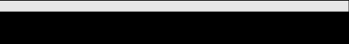
mvomieke Pagina 4
Aan de slag met jouw sollicitatiebrief
PERSOONLIJKE GEGEVENS
Naam: Adres:
Telefoon: Mobiel:
E-mail: Geboorteplaats:
PROFIEL
<beschrijf kort en krachtig wie je bent en wat je zoekt in een baan. Jouw motivatie voor de functie zet je in jouw brief>

WERKERVARING
xxxx tot xxxx: functienaam (vet gedrukt)
Bedrijfsnaam (cursief)
Beschrijving van je rol in één zin
  - Taken en verantwoordelijkheden
  - Taken en verantwoordelijkheden
  - Taken en verantwoordelijkheden
xxxx tot xxxx: Functienaam (vet gedrukt)
Bedrijfsnaam (cursief)
Beschrijving van je rol in één zin
  - Taken en verantwoordelijkheden
  - Taken en verantwoordelijkheden
  - Taken en verantwoordelijkheden
OPLEIDINGEN
xxxx - xxxx: Naam opleiding
Naam universiteit/mbo, plaats
xxxx – xxxx Naam middelbare school, niveau, plaats
NEVENACTIVITEITEN
xxxx – xxxx Nevenactiviteit
xxxx – xxxx Nevenactiviteit
xxxx – xxxx Nevenactiviteit
xxxx – xxxx Nevenactiviteit

VAARDIGHEDEN EN COMPETENTIES
Pc-vaardigheden:
- • <voorbeeld>
- • <voorbeeld>

Competenties:
<noem 3 tot 5 competenties>
CURSUSSEN
Xxxx – xxxx Cursus naam, cursusgever
Xxxx – xxxx Cursus naam, cursusgever

INTERESSES EN AANVULLENDE INFORMATIE
- • Interesses en hobby's:
- • Referenties op aanvraag verkrijgbaar.
- • <Overige informatie>

